群的性质：

封闭性： 任意的Z1,Z2 属于 Z，则Z1+Z2 属于Z

结合律：任意的Z1,Z2,Z3属于Z，则z1+(z2+z3) = (z1+z2)+z3

友元： 存在Z1 = 0,使得 Z1+Z0 = Z1+Z0;

逆： 任意Z属于A，存在 Z(-1） = -Z， Z+ -Z = 0;

2 逆的时候， 自然数集N，如果 N+X=0, 那么X=-N， 但是-N 不属于N，所以自然数集不是李群。

向量叉乘的李代数性质：

任意x y z 属于R3, a b属于R，

封闭性：[x,y]= x × y 属于R3;

双线性： [𝑎x+ by, 𝑍] = (𝑎x + 𝑏y) × z = 𝑎(x × z) + 𝑏(y × z)

[z, 𝑎x + 𝑏y] = z × (𝑎x + 𝑏y) = 𝑎(z × x) + 𝑏(z × y)

自反性： [x, x] = x × x = 0

雅可比等价： [x, [y, z] + [y, [z, x]] + [z, [x, y]] =x × y × z + y × z × x + z ×

x × y = 0.

SE3的指数映射：

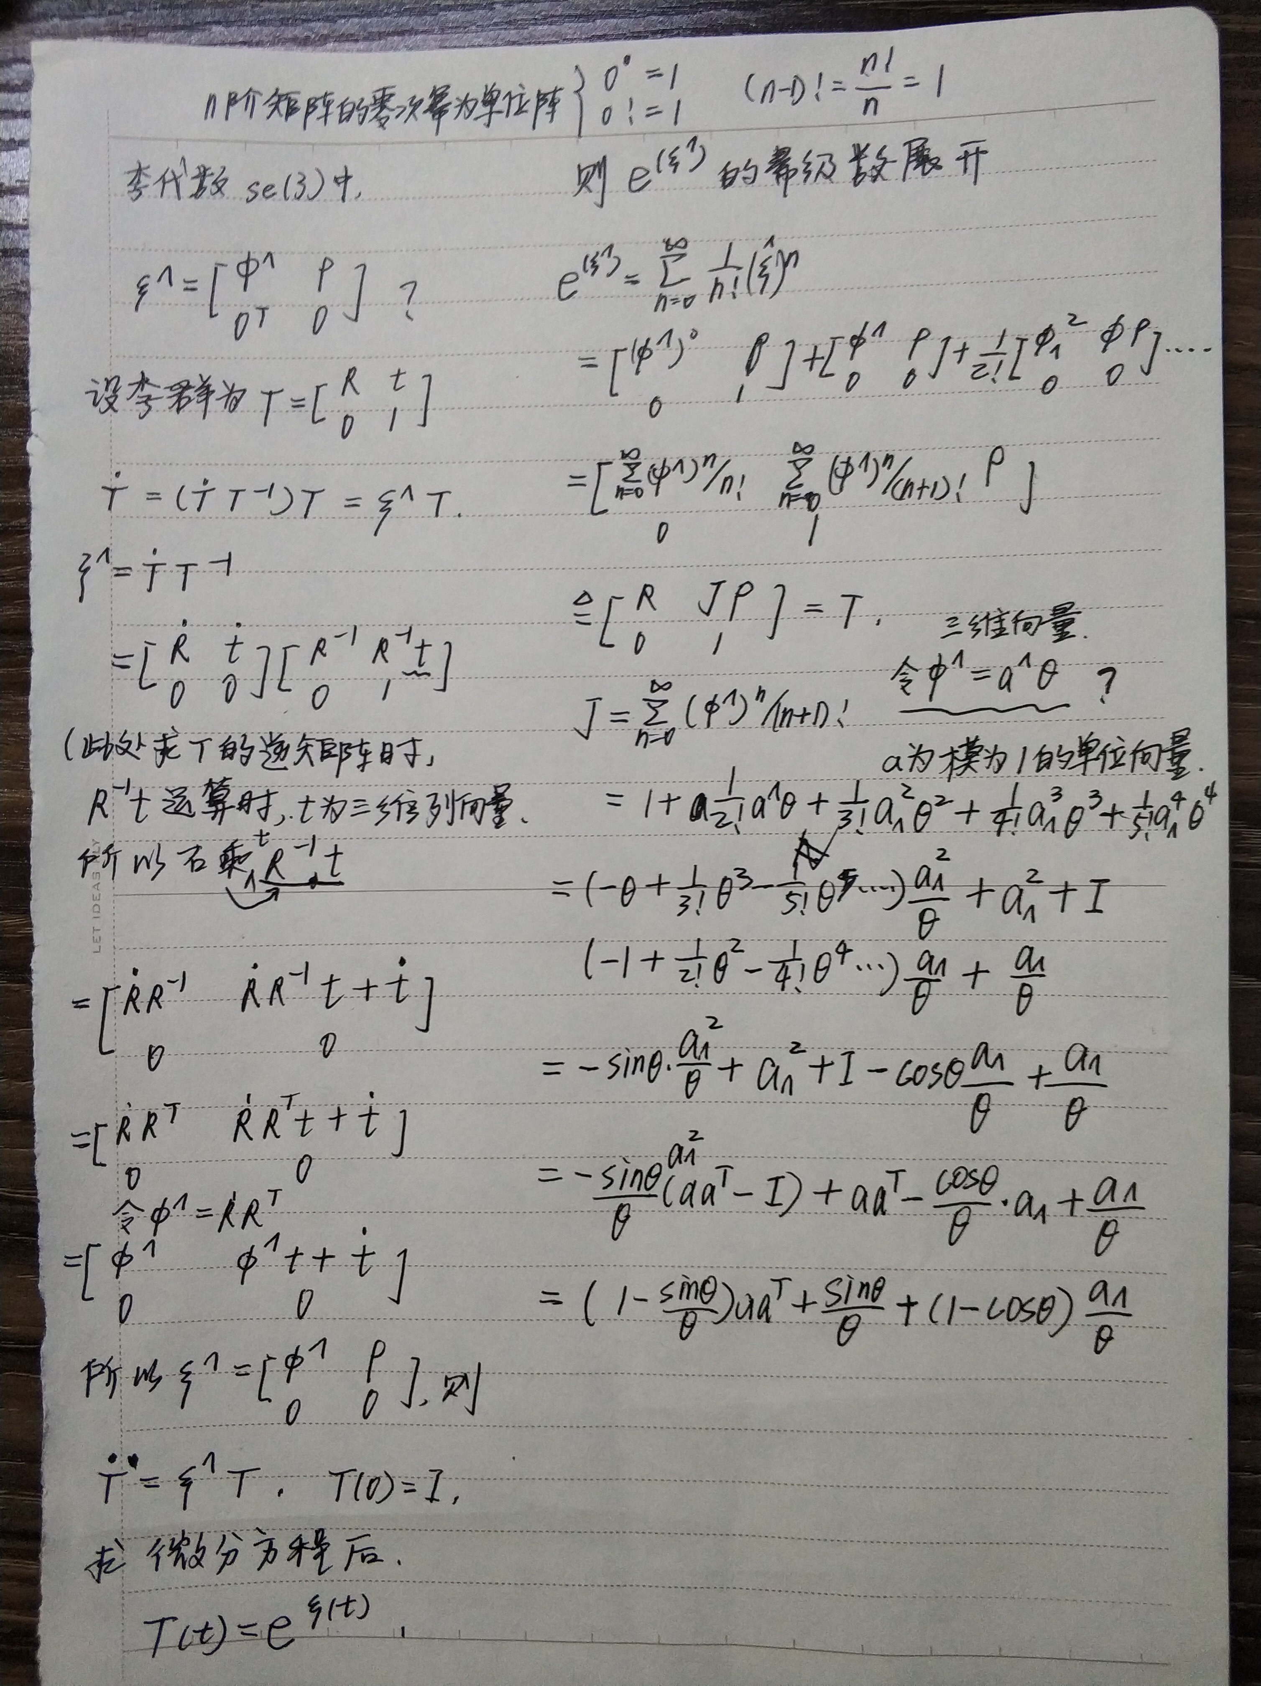

伴随：

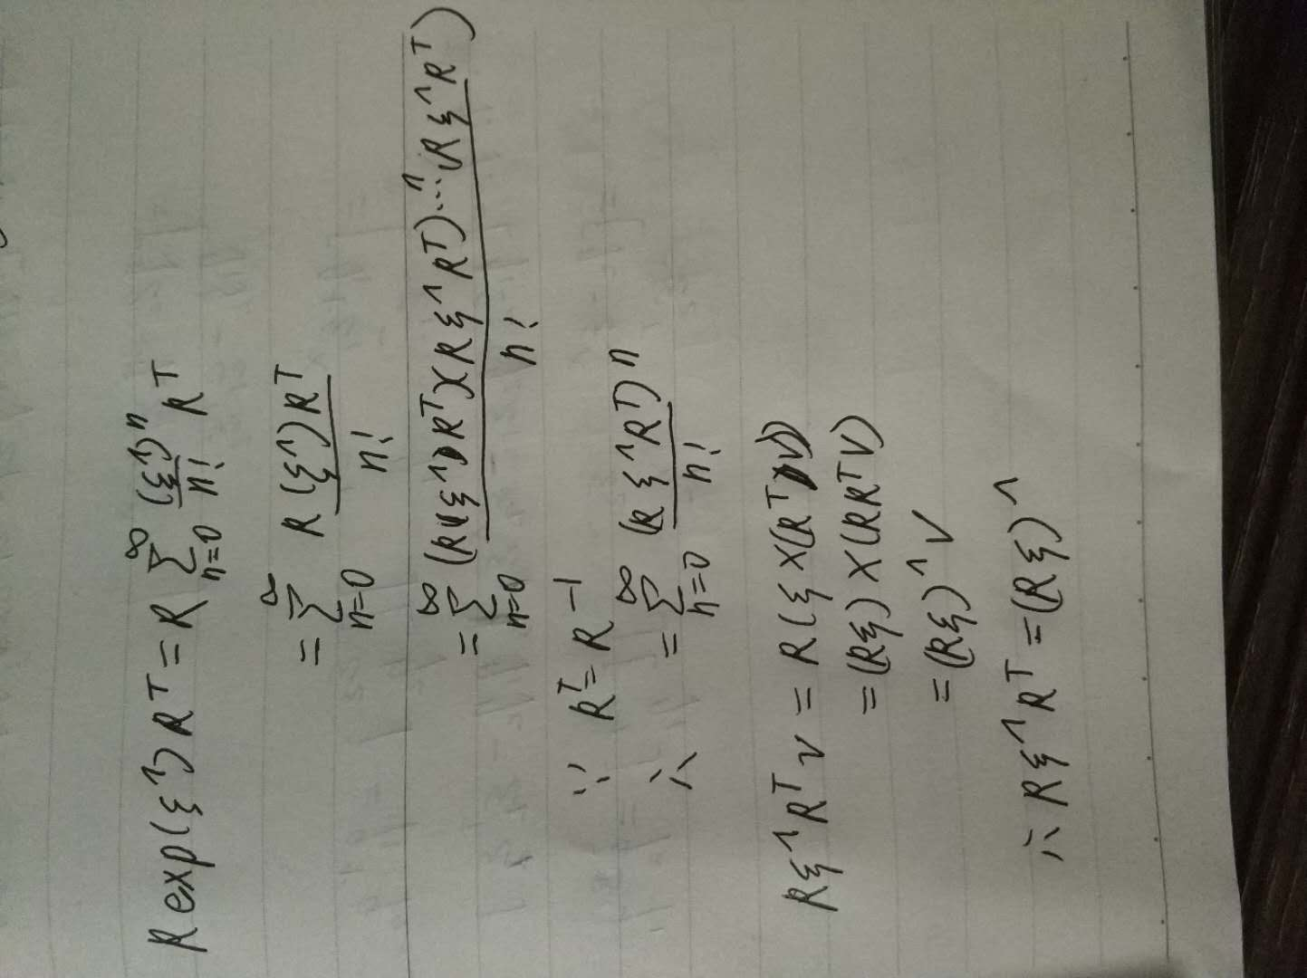

轨迹的描绘：

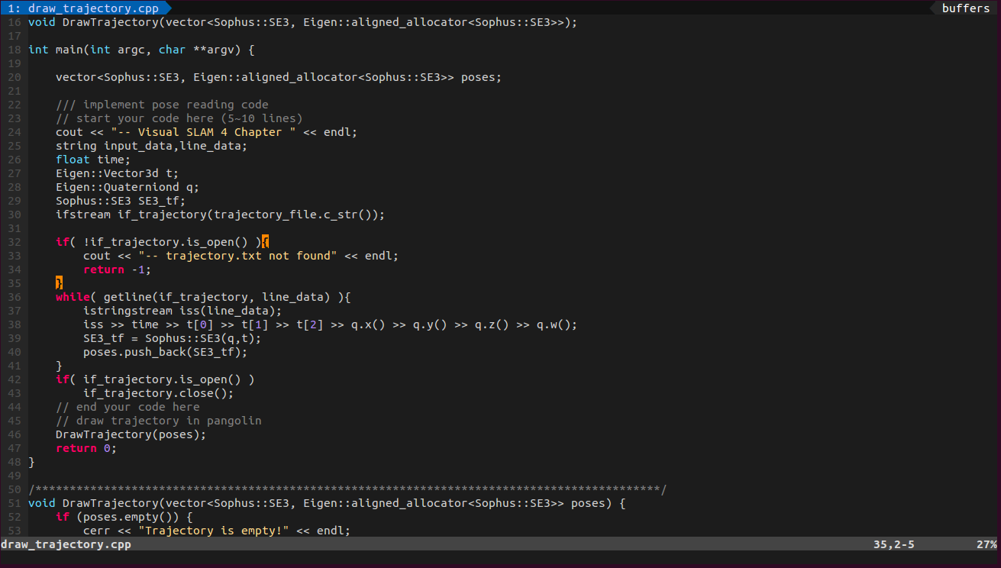

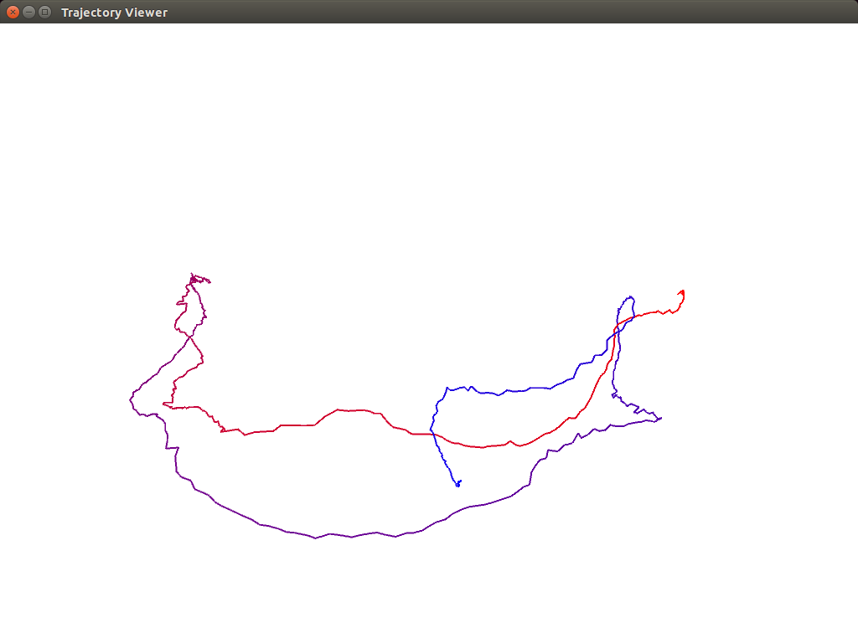

轨迹的误差：

